
Состав профактива
МБДОУ «Красноярский детский сад»
Чистопольского муниципального района Республики Татарстан
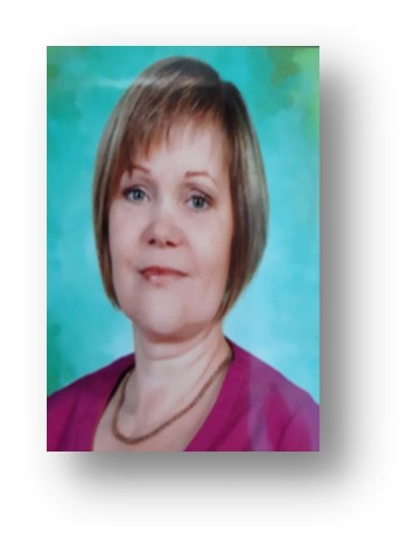
Председатель профсоюзного комитета
Оношко Светлана Александровна
Член профсоюзного комитета ППО
Зюлина Валентина Александровна
Член профсоюзного комитета ППО
Пилишкина Гульзада Юрьевна

